Урок 56
Тема уроку. Амінооцтова кислота. її будова і властивості

Цілі уроку: формувати знання учнів про нітрогеновмісні сполуки; показати склад і будову на прикладі амінооцтової кислоти; ознайомити учнів з молекулярною та структурною формулами амінооцтової кислоти — біфункціональною сполукою, що містить аміно- й карбоксильну функціональні групи, її амфотерними властивостями; показати поширення амінокислот у природі, їх біологічну роль, застосування.
Тип уроку: вивчення нового матеріалу.
Форми роботи: розповідь учителя, фронтальна робота.
Обладнання: таблиця амінокислот.
Демонстрація 16. Зразки амінокислот.
ХІД УРОКУ
I. Організація класу

II. Мотивація навчальної діяльності
Нітроген міститься в органічних сполуках:
• у структурі карбонового ланцюга;
• у складі функціональної нітрогрупи -NO2 (залишок нітратної кислоти HNO3);
• у складі функціональної аміногрупи -NH2 (залишок молекули амоніаку NH3).
Наведіть приклади відомих вам нітрогеновмісних органічних речовин.
Речовини, що містять одну або кілька аміногруп, відомі вам з біології, називаються амінокислотами.

ІІІ. Вивчення нового матеріалу
1. Амінокислоти
Розповідь учителя
Амінокислоти — це нітрогеновмісні органічні речовини, у молекулах яких містяться аміногрупа -NH2 і карбоксильна група -COOH, з’єднані з вуглеводневим радикалом.
Загальна формула амінокислот — H2N - R - COOH.
За систематичною номенклатурою назви амінокислот утворюються з назв відповідних кислот шляхом додавання префікса аміно- й зазначенням місця розташування аміногрупи відносно карбоксильної групи.
Наприклад:
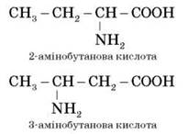
Часто використовується також інший спосіб складання назв амінокислот, відповідно до якого до тривіальної назви карбонової кислоти додається префікс аміно- із зазначенням положення аміногрупи літерою грецького алфавіту. Наприклад:
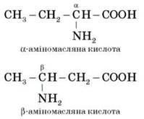
Для α-амінокислот R-CH(NH2)COOH, які відіграють винятково важливу роль у процесах життєдіяльності тварин і рослин, застосовуються тривіальні назви.

Деякі найважливіші а-амінокислоти

Формула | Назва | Позначення
Н2N - СН2 - СООН | Гліцин | Gly (Глі)
СН3 - СН(NH2)- СООН | Аланін | Ala (Ала)
C6H5CH2 - CH (nh2 ) - COOH | Фенілаланін | Phe (Фен)
(CH3) CH - CH(NH2 ) - COOH | Валін | Val (Вал)
(CH3)2CH - CH2 - CH(NH2 ) - COOH | Лейцин | Leu(Лей)
HOCH2 - CH(NH2 ) - COOH | Серин | Ser (Сер)
H2N - CO - CH2 - CH(NH2) - COOH | Аспарагін | Asn (Асн)

Якщо в молекулі амінокислоти містяться дві аміногрупи, то в її назві використовується префікс діаміно-, три групи NH2 — триаміно- і т. д.
Наприклад:
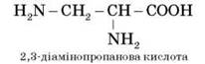
Наявність двох або трьох карбоксильних груп позначається в назві суфіксом -діова або -тріова кислота:
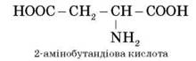
Найпростіший представник класу амінокислот має формулу H2N - CH2 - COOH — аміноетанова (або амінооцтова) кислота — перший член гомологічного ряду одноосновних насичених амінокислот.
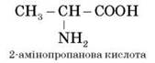

Демонстрація 16. Зразки амінокислот
Розглядаємо зразки амінокислот і таблицю з формулами й назвами амінокислот, робимо висновок про фізичні властивості амінокислот.
За фізичними властивостями амінокилоти — білі кристалічні речовини, добре розчинні у воді, багато які з них мають солодкий смак.
Амінокислоти дуже поширені в природі. Це цеглинки, з яких побудовані всі рослинні й тваринні білки.
2. Хімічні властивості амінооцтової кислоти
Особливості хімічних властивостей зумовлені одночасною наявністю в молекулах двох функціональних груп: основної H2N- і кислотної COOH, тому амінокислоти за хімічними властивостями — амфотерні органічні сполуки.
Як діятимуть амінокислоти на індикатори? (Не реагуватимуть) Які хімічні властивості проявлятимуть амінокислоти? (Усі властиві карбоновим кислотам)
Завдання. Запишіть рівняння взаємодії амінооцтової кислоти з магнієм, кальцій оксидом, натрій гідроксидом, натрій карбонатом.
Амінокислоти за кислотними властивостями сильніші за карбонові кислоти.
Як основи амінокислоти взаємодіють із кислотами (реакція приєднання):
Важлива властивість амінокислот — здатність взаємодіяти одна з одною завдяки наявності двох функціональних груп.
Міжмолекулярна взаємодія а-амінокислот приводить до утворення пептидів. У результаті взаємодії двох а-амінокислот утворюється дипептид.
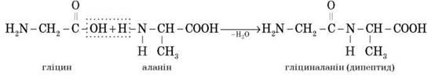
Міжмолекулярна реакція за участі трьох α-амінокислот приводить до утворення трипептиду і т. д.
Фрагменти молекул амінокислот, що утворюють пептидний ланцюг, називаються амінокислотними залишками, а зв’язок CO - NH — пептидним зв’язком.
Найважливіші природні полімери — білки — належать до поліпептидів, тобто являють собою продукт поліконденсації а-амінокислот.
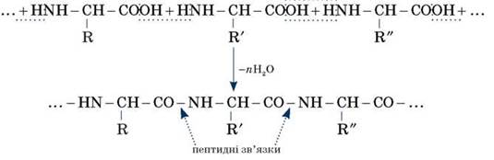
3. Одержання амінокислот
• Гідроліз білків.
• Дія амоніаку на галогенозаміщені карбонові кислоти:
ClCH2 - COOH + 2H3N H2N - CH2 - COOH + NH4Cl

IV. Первинне застосування одержаних знань
(керована практика)
Завдання 1. Запишіть рівняння одержання трипептиду амінооцтової кислоти.
Завдання 2. Запишіть рівняння одержання дипептиду з гліцину й валіну.

V. Підбиття підсумків уроку
Підбиваємо підсумки уроку, оцінюємо роботу учнів на уроці.

VI. Домашнє завдання
Опрацювати матеріал параграфа, відповісти на запитання до нього, виконати вправи.
Творче завдання. Запропонуйте перетворення, з допомогою яких можна одержати амінооцтову кислоту з метану.
﻿

